Nom
Date
Sciences naturelles 9
Les motifs du tableau périodique
- Comment s’appelle une rangée sur le tableau périodique?

- Qu’ont en commun les éléments dans la même rangée?

- Comment s’appelle une colonne sur le tableau périodique?

- Qu’ont en commun les éléments dans la même colonne?

- Remplissez le tableau suivant
La catégorie d’élément | L’emplacement sur le tableau périodique | Les propriétés | trois exemples | Un usage d’un de ces types d’éléments
métal
-souvent gazeux ou solides fragiles à la température de la pièce
-de mauvais conducteurs
 | Près des « escaliers » vers la droite du tableau |  | Si, Te, As

- Comment s’appelle les familles suivantes?

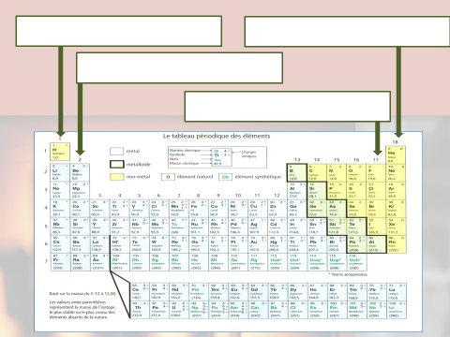

- Décrivez 5 motifs du tableau périodique.

- Lorsqu’on descend une colonne, qu’est-ce qui se passe à a réactivité de l’élément, d’habitude? Pourquoi?

